МИНИСТЕРСТВО ОБРАЗОВАНИЯ Нижегородской области
Государственное бюджетное профессиональное образовательное учреждение
"Лукояновский педагогический колледж им. А.М.Горького"
(ГБПОУ ЛПК)

научно-практическая конференция студентов

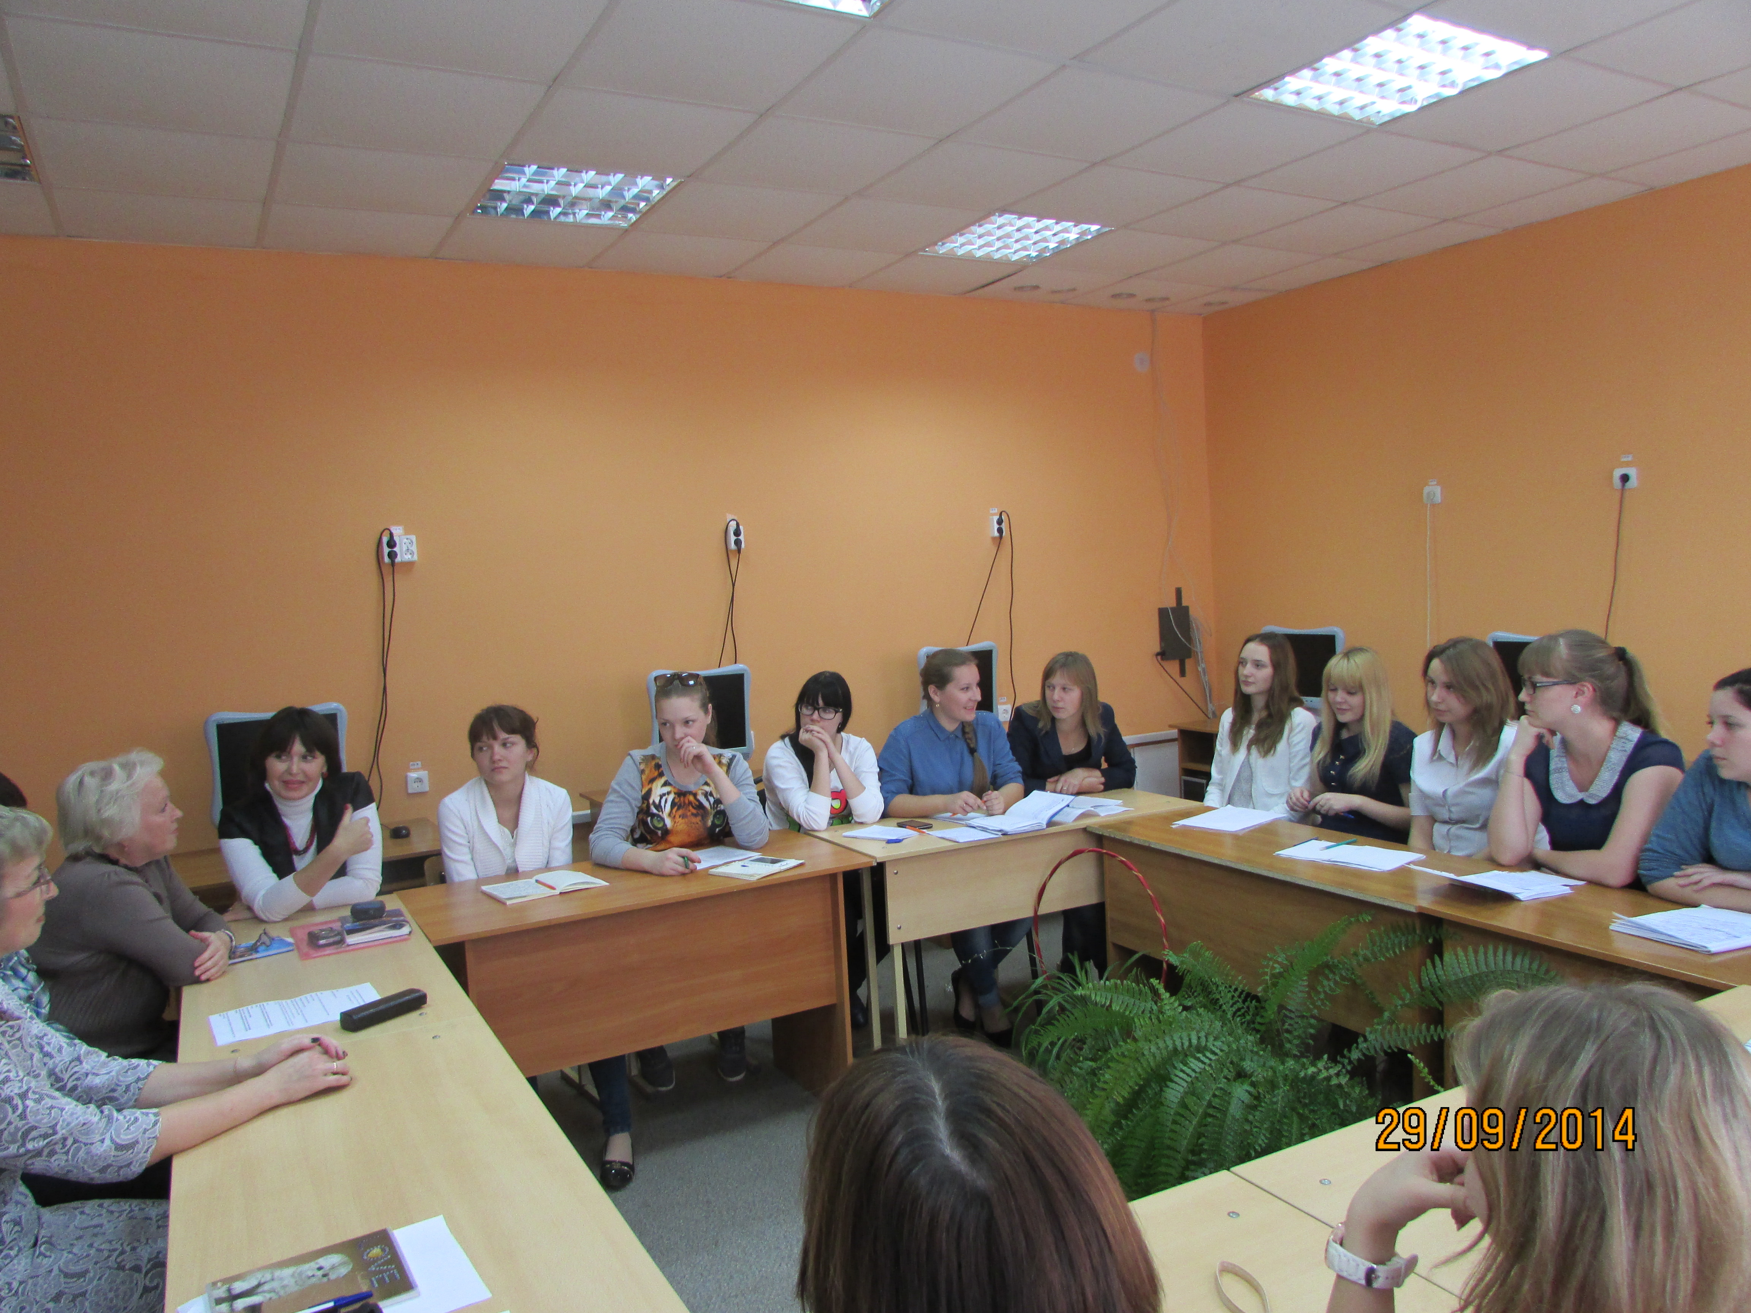

Актуальные проблемы науки в исследованиях обучающихся

2 декабря 2015 год

г. Лукоянов

Изучите азы науки,
прежде чем пытаться взойти
на её вершины.
Иван Петрович Павлов

Порядок работы

12.00 – 14.15 Работа секций

Регламент работы

Выступления: 5 - 7 мин.

Программа
Пленарное заседание
Открытие конференции, приветствие участников конференции
1. Силина М.А., заместитель директора ГБПОУ «Лукояновский педагогический колледж им. А.М.Горького»
2. Комиссаров В. В., преподаватель общественных дисциплин ГБПОУ ЛПК
Об организации учебно - исследовательской деятельности студентов в области общественных дисциплин

СЕКЦИЯ 1 (КАБИНЕТ № 53)

ГУМАНИТАРНЫЕ НАУКИ

Руководители секции:
Голубятникова Галина Анатольевна зав. отделением специальности Преподавание в начальных классах ГБПОУ ЛПК
Монахова Анна Витальевна, методист ГБПОУ ЛПК

1. Девяткина Любовь 421 гр.
Формирование личностных УУД на уроках литературного чтения в начальной школе. (Рук. Шумидуб Н.С.)
2. Сюбаева Юлия 222 гр.
А.С.Пушкин на Лукояновской земле. (Рук. Мамонова Т.Н.)
3. Тузина Алёна 221 гр.
Некоторые аспекты поэзии А.Н.Добролюбова. (Рук. Родова В.Н.)
4. Мохначёва Лариса 222 гр.
История родного края в произведениях писателей-земляков. (Рук. Мамонова Т.Н.)
5. Бирюкова Екатерина 221 гр.
Некоторые актуальные аспекты жизни и творчества С.Есенина. (Рук. Мамонова Т.Н.)
6. Биюшкина Анна, Мочалова Вера 421 гр.
Иноязычная лексика в речи современной молодёжи. (Рук. Аброшнова М.А.)
7. Маринин Дмитрий 111гр.
К вопросу об этимологии названий некоторых видов спорта. (Рук. Шлаитова С.В.)
8. Радаева Алёна 321 гр.
Портфолио учащихся по предмету «Технология». (Рук. Кудашова И.А.)
9. Пергаева Ольга 321 гр.
Проблемы организации обучения второму иностранному языку в школе. (Рук. Левашкина В.В.)
10.Комкова Светлана ГБПОУ «Лукояновский сельскохозяйственный техникум»
Знание иностранного языка – залог успешной карьеры. (Рук. Автаева О. Я.)
11. Антонова Татьяна 321 гр.
Проблема формирования социально здоровой личности посредством здоровьесберегающего обучения в начальной школе. (Рук. Шлаитова С.В.)
12. Сапожникова Оксана
Воспитание подрастающего поколения в условиях школьного детского объединения. (Рук. Эрастова Н.Н., Каленкова Л.В.
13. Агеева Анастасия 331гр.
Компьютерная зависимость как новая форма аддиктивного поведения. (Рук. Эрастова Н.Н., Каленкова Л.В.)

СЕКЦИЯ 2 (КАБИНЕТ № 54)

ЕСТЕСТВЕННО-МАТЕМАТИЧЕСКИЕ НАУКИ И ИНФОРМАЦИОННЫЕ ТЕХНОЛОГИИ И ПРИКЛАДНОЕ ПРОГРАММИРОВАНИЕ

Руководители секции:
Серикова Ольга Юрьевна, заместитель директора по учебно-производственной работе ГБПОУ ЛПК
Сучкова Нина Викторовна, преподаватель ГБПОУ ЛПК

1. Елисеев Иван 381гр. ГБПОУ ЛПК
Электронный путеводитель «Лукояновское угорье». (Рук. Табашин Н.В.)
2. Скаредова Екатерина 481гр., Деваткина Любовь 421гр.
. Web-проект «Дома и улицы, несущие историю».
(Рук. Семьина Л.В., Кашаева М.Н., Лапун Н.В.)
3. Яшкова Екатерина, Фролова Юлия.131 гр.
Магия чисел.( Рук. Перевозова Ю.А.)
4.Яшкова Виктория 381 гр.
Создание программы переводчика. (Рук. Табашина О.Н.)
5. Комкова Светлана ГБПОУ «ЛСХТ»
Мобильные угрозы. (Рук. Жадан Андрей Владимирович)
6. Горбунов Владимир 481гр.
Продвижение и оптимизация информационного ресурса в сети Интернет. (Рук. Юдичев А.Н.)
7. Иванова Александра 321гр.
Исследование факторов загрязнения водоема «Казенный пруд» г. Лукоянова. (Рук. Смолькова В.Н.)
8. Бешенов Д., Батанкина А.
Информационные технологии и прикладное программирование ГБПОУ "Лукояновский сельскохозяйственный техникум" (Рук. Огнёва Н.Н.)
9. Чижов Сергей 412гр
Использование здоровьесберегающих технологий в рамках ОП.08. Базовые и новые виды физкультурно-спортивной деятельности с методикой тренировки. Конькобежный спорт. (Рук. Литвинов В.В.)
10.Усова Ю. ГБПОУ "Лукояновский сельскохозяйственный техникум".
Климат Земли. (Рук. Аксёнов Ю.В.)
11. Лонюшкина Елена, Мокеева Мария 221 гр.
Адаптация учащихся 4 классов МБОУ Лукояновская СОШ №1 к нагрузкам, связанным с учебной деятельностью. (Рук. Малашина М.П.)
12. Водопьянова Кристина, Гринина Светлана ГБОУ СПО НО «Арзамасский медицинский колледж» Лукояновский филиал
Опыт формирования потребности в сбережении зрения через реализацию мероприятий проекта «здоровый взгляд в будущее». (Рук. Тюрина Л. А., Григорьева О. М.)
13. Акимова Вера ГБОУ СПО НО «Арзамасский медицинский колледж» Лукояновский филиал
Обобщение опыта работы волонтерского объединения «моя жизнь принадлежит мне» По профилактике курения среди молодежи. (Рук. Пархоменко Е. А. педагог-психолог, Платонова Г. В. педагог-организатор)
14. Храмова А. ГБПОУ «ЛСХТ»
Россия в глобальном мире. (Рук. Аксенов Ю.В.)

СЕКЦИЯ 3 (КАБИНЕТ № 2)
ИСТОРИЯ И ИСТОРИЧЕСКОЕ КРАЕВЕДЕНИЕ

Руководитель секции:
Силина Марина Александровна, заместитель директора по учебной работе ГБПОУ ЛПК
Левашкина Вера Васильевна, зав. отделением по специальности.

1.Комиссаров В. В., преподаватель общественных дисциплин ГБПОУ ЛПК
Особенности деятельности комсомольских и пионерских организаций Лукояновского района в годы Великой Отечественной войны.
2.Вострякова Т. В., преподаватель общественных дисциплин ГБПОУ ЛПК
Братья Загрековы – герои двух войн.
3. Князев Владимир 112гр. ГБПОУ ЛПК
Путь солдата Силова Н.В. (Рук. Денисов Д.В.)
4.Мартьянов Денис ГБПОУ "Лукояновский сельскохозяйственный техникум"
Слово о героях, слово о победах (О подвиге И.Е.Малышева). (Рук. Зинкина Л.Н.)
5. Вертьянова Юлия 331 гр.
Лукояновские школьники в годы войны. (Рук. Комиссаров В. В.)
6. Замелина Екатерина 221 гр.
Братья Андрей и Иван Мироновы – герои великой войны. (Рук. Комиссаров В. В.)
7.Доронцева Анна ГБПОУ "Лукояновский сельскохозяйственный техникум".
Профтехобразование в годы Великой Отечественной войны. (Рук. Зотова И. С.)
8. Тулаева Екатерина 321гр.
Дмитрий Кузнецов, повторивший подвиг Александра Матросова. (Рук. Комиссаров В. В.)
9. Мартынова Кристина - студентка 122 группы
Где родился, там и пригодился. (Рук. Комиссаров В. В.)
10. Иванова Ольга 221 гр.
Педагогическое училище в годы войны. (Рук. Комиссаров В. В.)
11. Караваева Светлана 222 гр.
О чем рассказали письма. (Рук. Комиссаров В. В.)
12. Колесник Ольга 221 гр. Всем смертям назло (О преподавателе педучилища Кирееве Т. С.). (Рук. Комиссаров В. В.)
13. Петров Василий 421 гр.
Подвиг на Днепре (О Герое Советском Союзе Ванине Ф. В. – выпускнике педагогического училища).
14. Комкова Светлана ГБПОУ «ЛСХТ»
Эвакогоспитали города Лукоянова. (Рук. Голубева О.М.)

